常州市新北区初中化学周文荣卓越教师成长营
活动简报
（第02期）
主持人：周文荣 导师：钱柳云 李小静 董新伟 本期编辑：高叶锋
★
聚焦新课标 共探新教学
——记常州市新北区初中化学周文荣卓越教师成长营第2次活动
三尺讲台存日月，一支粉笔写春秋。为了进一步落实新课标理念，促进教师的专业成长，2023年10月20日，新北区初中化学周文荣卓越教师成长营全体成员于常州市新北区罗溪中学开展了第2次活动。成长营主持人、区教管中心教研室主任周文荣及成长营全体成员参加了本次活动。
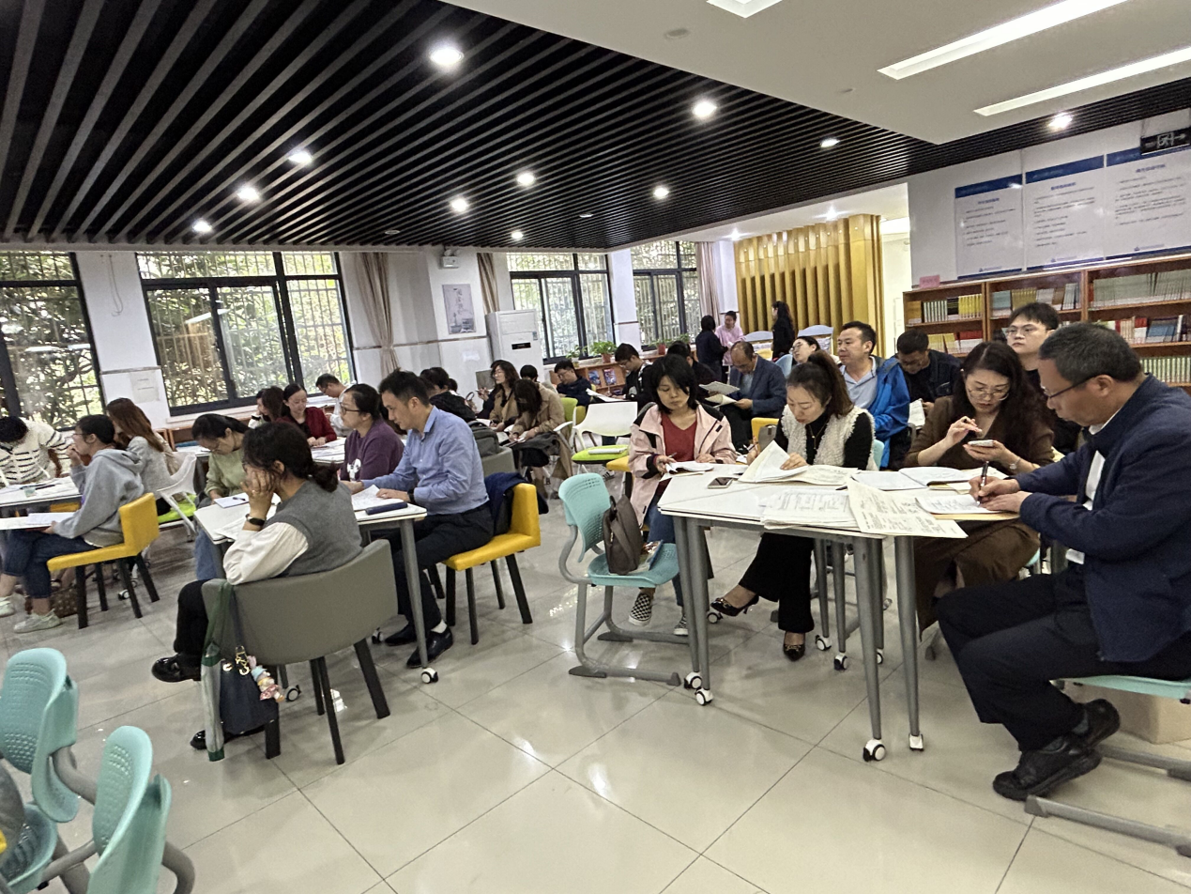
本次活动分为两个阶段。第一阶段罗溪中学李亚楠老师和小河中学杨兰老师分别开设了《物质构成的奥秘复习课》和《物质组成的表示——化学式》两节研究课。第二阶段，新北区龙虎塘初级中学的陈洲老师、常州市滨江中学的徐文佳老师、新北区奔牛初级中学的魏军老师和成长营主持人周文荣分别结合课例进行了微讲座。
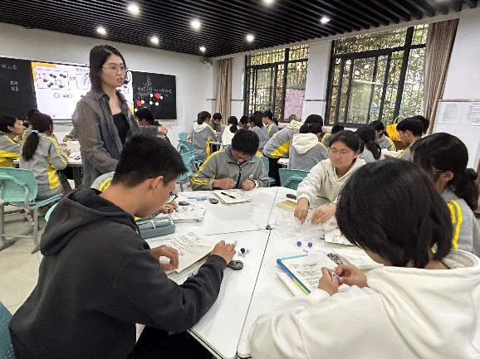
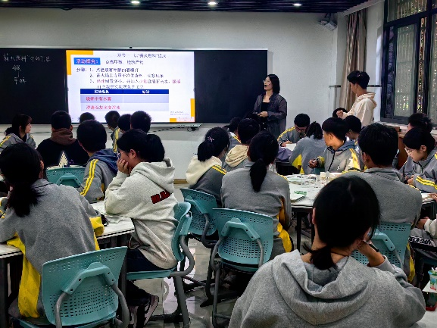

首先，罗溪中学的李亚楠老师在《物质构成的奥秘复习课》中围绕“薪火”这一主题设计了识“薪火燃料”组成、探“薪火燃料”变化、悟“薪火燃料”价值三个教学环节，引导学生从化学的视角思考化学学科、技术、社会及环境的相互关系，落实立德树人的根本任务。李老师用点燃亚运会火炬的精彩瞬间引入教学，立足当下社会热点，激发学生学习兴趣，感悟中国科技的先进，增强学生的民族自豪感。环节一中李老师利用煤制甲醇生产流程图复习了物质的分类，并引出对甲醇组成元素的探究，帮助学生利用化学反应从定性和定量的角度认识甲醇的组成，建构研究纯净物组成的一般思路和方法，培养学生证据推理与模型认知的素养。环节二，李老师引导学生利用模型展示甲醇燃烧的微观过程，使微观现象直观化，帮助学生从微观角度认识归纳出物理变化和化学变化的实质，形成从宏微结合角度认识反应的思路。环节三李老师通过“零碳甲醇”的视频介绍，让学生对比煤炭制甲醇，归纳“零碳甲醇”的优势，结合碳中和让学生体悟中国科技的力量，感悟大国担当。

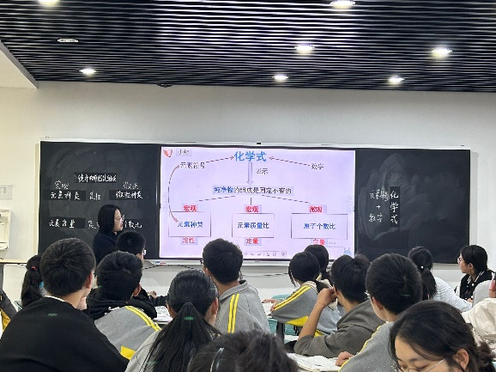
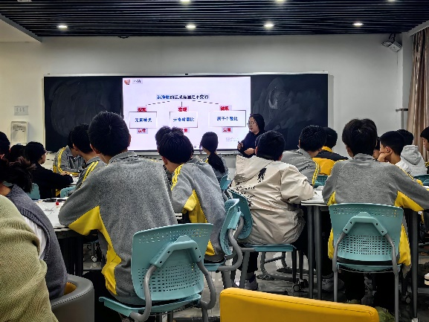
小河中学的杨兰老师执教了《物质组成的表示——化学式》一课。杨老师通过探究物质的组成、表示纯净物的组成、化学式书写的规则三个环节，将纯净物的组成是固定的、化学式的含义以及化学式的书写等知识串联起来，帮助学生逐渐建构“物质的组成”大概念。杨老师以电解水实验为开端，引入物质的组成，通过模型的拼接、探究纯净物组成的化学史帮助学生从宏观和微观、定性和定量角度建构纯净物的组成是固定不变的这一思想，逐步建立物质观、元素观、微粒观，形成认识纯净物组成的一般思路。环节二中，杨老师通过讨论水的组成表示方法引出化学式的定义，通过归纳化学式水的含义，总结出化学式的意义，利用二氧化碳化学式含义的练习来巩固化学式的意义，培养学生归纳演绎的思想方法，建立宏观、微观、符号三重表征的联系。环节三杨老师通过百度化合价之歌引入化合价对书写化学式的意义，并通过标化合价引导学生找出化学式中化合价的规律，进而来书写化学式，进一步促进 “物质的组成”大概念的建构。
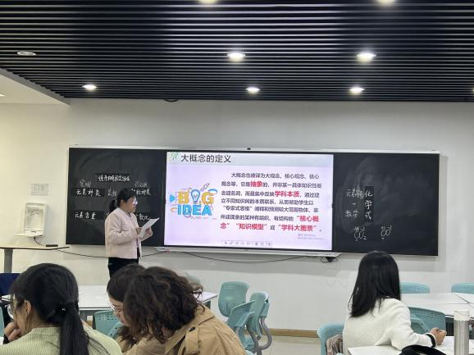
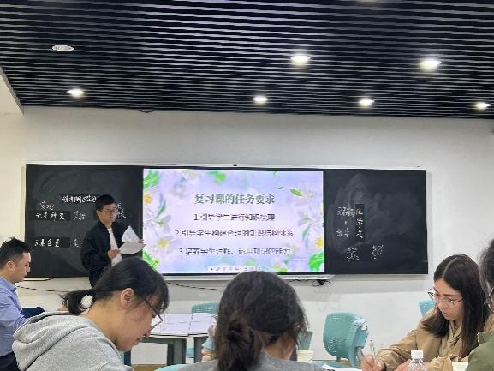

研究课结束后，新北区龙虎塘中学的陈洲老师对李亚楠老师的《物质构成的奥秘复习课》进行了点评。陈老师认为第三章是初三化学的小分水岭，起到承上启下的功能。陈老师建议复习课需要引导学生进行知识梳理，建构合理的知识结构体系，培养学生理解、运用知识的能力，本节课的设计是符合复习课的任务要求的。陈老师指出本节课是一节主题式复习课，主题式复习课需要教师将化学知识融入到情境中，情境与知识相互作用，本节课李老师紧紧抓住“薪火”中的燃料——甲醇进行课堂教学，从制备到燃烧及燃烧过程中的各种变化，环环相扣，并以二氧化碳的循环，渗透了绿色化学的思想。
常州市滨江中学的徐文佳老师对杨兰老师的《物质组成的表示——化学式》进行了点评。徐老师首先从大概念的定义、大概念的作用、大概念的类别和大概念的层次四方面阐述了大概念，使大家对大概念有了更深刻的认识。接着，徐老师指出杨老师的课从以下几个方面体现以小切口见大概念，首先杨老师采用真实性的情境教学有利于灵活的迁移和应用知识；二是有逻辑的问题结构凸显从以学习具体事实性知识为主到重视基本思路与方法形成的转变、进一步促进“物质的组成”大概念建构的重要转变；三是多样化的活动实践，徐老师指出杨老师采用多样化的教学活动，使微观世界的可视化，丰富学生对微观世界的想象和认识，引导学生理解化学符号背后的微观本质，体会科学家探索物质的组成与结构的智慧，培养学生基于实验事实进行证据推理、建构模型的思维能力，形成利用物质性质和化学反应探究物质组成的思路和方法；徐老师还认为杨老师能及时做到实时性的评价反馈，使课堂达到教学评一体化。同时徐老师提出一个建议，在归纳化学式含义时可结合水化学式的含义来总结效果会更好。最后徐老师以于漪老师的 “你的课一定是满怀着你的才情，你的情怀，你的责任担当来上的，每个孩子在上你课的时候，就会得到知识，懂得做人的道理，而且享受到学习的乐趣。”和大家共勉。
奔牛初中的魏军老师认为《物质构成的奥秘复习课》这节课主题情境和学科知识比较契合，建议这一节复习课更侧重于微粒可能效果会更好。他认为《物质组成的表示——化学式》本来是比较枯燥的，但是杨老师花心思设计了很多活动，让这一节课层层递进，环环相扣。
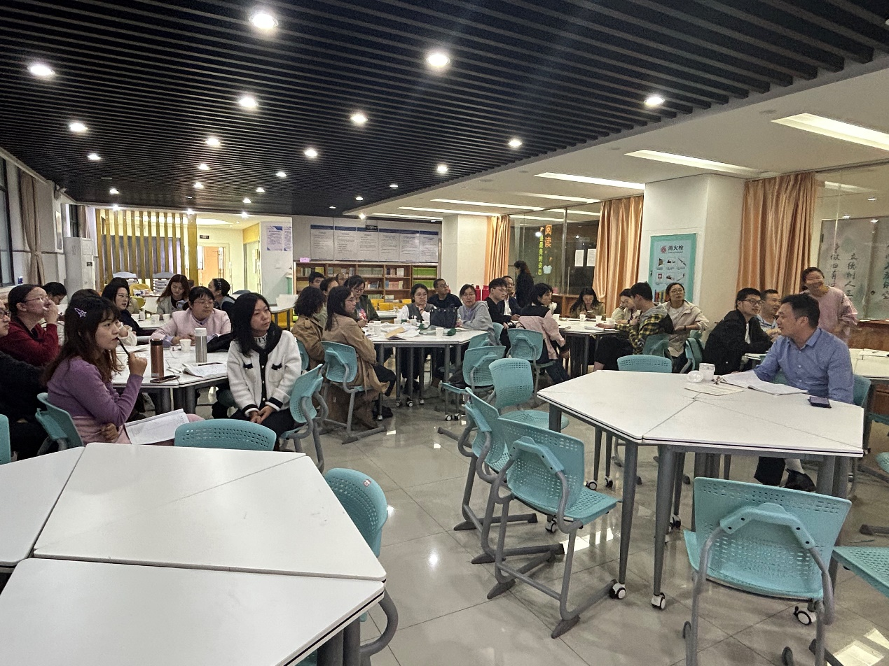
最后，成长营主持人、区教管中心教研室主任周文荣对本次活动做了总结。周主任指出新课标落地需要教师观念发生转变，备课要与课标联系起来，重视大概念的提炼和实际教学中具体方法指导的总结。周主任建议主题式教学可以围绕一个主题根据不同的章节梳理出不同的情境线，运用到实际教学中，同时教学设计要进行结构化问题的设计。周主任还提出一些建议：备课要基于课标、基于学生、基于教材，循序渐进；板书要体现知识体系的建构；对于课堂上首次提问不会的学生要将复杂的问题铺设台阶，分解成进阶的小问题来帮助启发学生学习；教学设计要注意建立化学知识与实际生活的联系。
行之力则知愈进，知之深则行愈达。在未来的教育实践中，成长营全体成员将脚踏实地、潜心研学，探索真实高效、有质有品的课堂教学。

